Bac S 2017 Asie Correction © http://labolycee.org
EXERCICE 2. LES ONDES GRAVITATIONNELLES (6 points)

1. Les ondes gravitationnelles détectées 100 après la prédiction d’Einstein

1.1. Les trous noirs ont fusionné il y a 1,3 milliard d’années, générant la « bouffée » d’ondes qui a été observée. Les ondes gravitationnelles se propagent à la célérité de la lumière. Ainsi la source détectée est située à 1,3 milliard d’années-lumière.

1.2.a. Déterminons la durée Δt du parcours de d = 3000 km entre Livingston et Hanford des ondes suivant la direction 2.
donc Δt =
Δt = = 1,00×10^{–2} s = 10×10^{–3} s = 10 ms.
Cette durée est supérieure à l’écart mesuré expérimentalement. Les ondes ne peuvent pas provenir de la direction 2.

1.2.b. La durée du parcours étant plus courte en réalité, c’est que la distance parcourue est plus petite que 3000 km. On peut calculer cette distance d’.
d' = c . Δt’
d’ = 3,00×10⁸×7×10^{–3} = 2,1×10⁶ m = 2,1×10³ km
à l’échelle du schéma 1000 km → 2,0 cm
2,1×10³ km → L cm
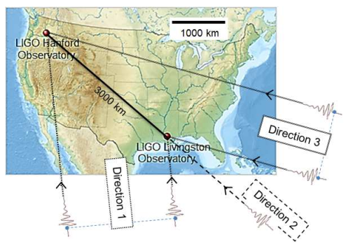
4,4 cm
5,3 cm

Seule la direction 1, est
en accord avec nos calculs.

L’écart de 0,2 cm est dû à
une imprécision concernant
la mesure de L et à un
manque de précision sur la
valeur de la durée (7ms)
donnée avec un seul chiffre
significatif.

A
B
2. Fusion des deux trous noirs
2.1.

2.2. On applique la deuxième loi de Newton au système {trou noir A} dans un référentiel lié au centre de gravité des deux trous noirs et considéré galiléen.
Le système n’est soumis qu’à la force d’attraction gravitationnelle exercée par l’autre trou noir :
On définit un vecteur unitaire normal à la trajectoire et centripète.
Par ailleurs, par définition du mouvement circulaire et uniforme, on a .
Ainsi ,
.

2.3. Le trou noir parcourt sa trajectoire (le périmètre du cercle de rayon r) en une durée égale à sa période T, et ceci à la vitesse v.

En égalisant les deux relations ,
On élève au carré

expression (1)

2.4. La période des ondes gravitationnelles T_{OG} est égale à la demi-période de révolution des trous noirs T : T_{OG} = ou T = 2.T_{OG}.
On remplace T par cette expression dans l’expression (1) précédente.
f_{OG} =
f_{OG} =
Lorsque les trous noirs se rapprochent alors r diminue, donc la fréquence des ondes gravitationnelles augmente.

2.5. On peut calculer le rayon de la trajectoire avec l’expression (1)
=
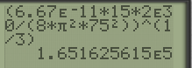
r = 1,7×10⁵ m valeur stockée en mémoire A
On peut alors calculer la vitesse du trou noir :
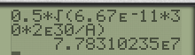
v = 7,8×10⁷ m.s⁻¹

= 3,9 ≅ 4
Ainsi v = .
Avec la mécanique newtonienne, on retrouve effectivement la prévision des théoriciens qui tiennent compte de la relativité générale : « la vitesse d’un trou noir est voisine de celle du quart de celle de la lumière ».

Compétences exigibles ou attendues :

En noir : officiel (Au B.O.)
En italique : officieux (au regard des sujets de bac depuis 2013)

- Connaître la définition de l’année de lumière et son intérêt (2nde)
- Connaître et exploiter la relation entre retard, distance et vitesse de propagation (célérité).
- Connaitre l’expression de la force d’interaction gravitationnelle (2nde).
- Définir le système étudié et savoir choisir un référentiel d’étude adapté au mouvement étudié.
- Savoir représenter les forces appliquées à un système sans souci d’échelle mais en accord avec les lois de Newton.
- Définir et reconnaître des mouvements (circulaire uniforme ici) et donner les caractéristiques du vecteur accélération.
- En utilisant la 2ème loi de Newton, démontrer que dans l’approximation des trajectoires circulaires, le mouvement d’un satellite, d’une planète, est uniforme. Établir l’expression de sa vitesse et de sa période.

